
ownCloud – gleichzeitiges arbeiten an einer Datei mit mehreren Autoren
Jedes Anwendungsprogramm legt, wenn Dateien bearbeitet werden, temporäre Dateien an. Diese Dateien dienen dazu einen Lock, eine Sperre, auf die Ursprungsdatei zu setzen und im Falle eines Absturzes die Ursprungsdatei wieder herzustellen.
Diese temporären Dateien können dazu genutzt werden in einer Cloudumgebung, wie ownCloud, das Arbeiten an einer Datei im Team zu erleichtern bzw. zu steuern.
In den Einstellungen für ownCloud unter “Allgemein” und dem Button “Ignorierte Dateien” sind die Dateiendungen aufgelistet die bei der Synchronisation ignoriert werden.
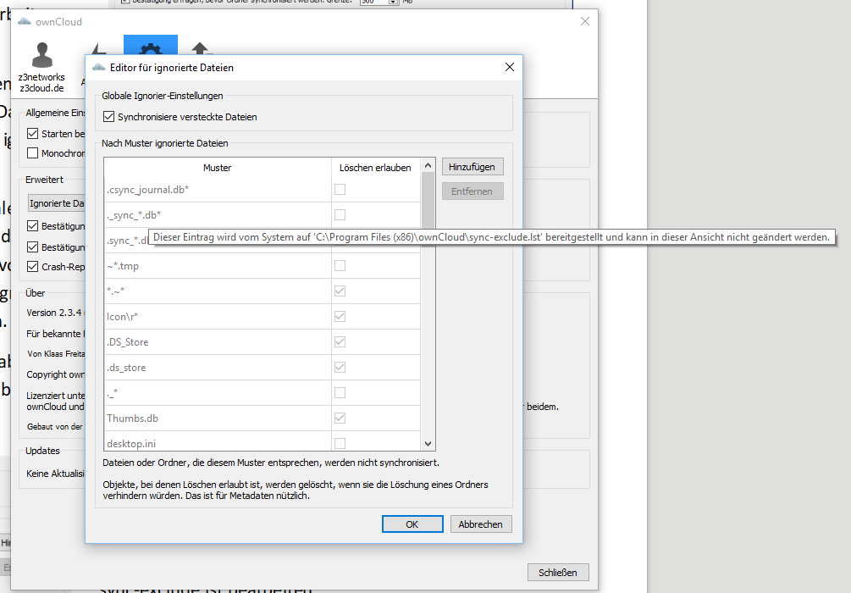
Diese Muster sind in einer Systemdatei (normalerweise sync-exclude.lst ) abgelegt, die sich im Anwendungsverzeichnis des ownCloud-Clients befindet. Diese vorbelegten Muster können nicht direkt im „Editor für ignorierte Dateien“ im ownCloud-Client geändert werden.
Der Ablageort von sync-exclude.lst wird ermittelt indem der Mauszeiger über ein beliebiges Muster in der Liste geführt wird. Jede Zeile im Editor bzw. in der Datei sync-exclude.lst enthält eine Musterzeichenfolge die bei der synchronisation ignoriert wird.
Musterzeichenfolge löschen
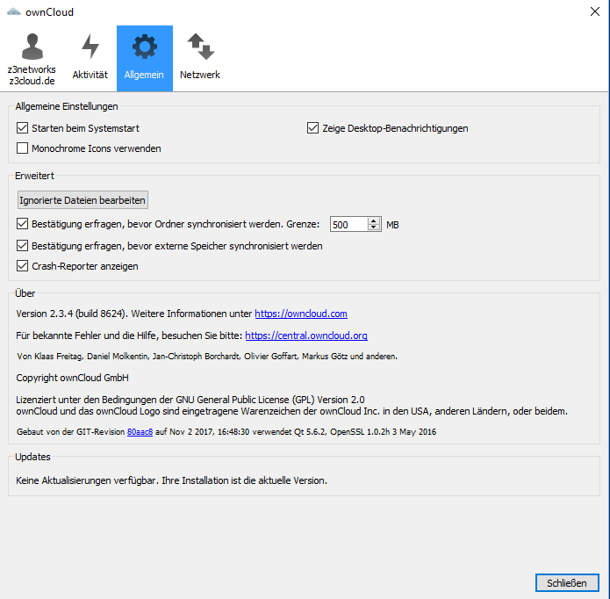
Löscht man die Zeile mit einer Musterzeichenfolge dann wird diese Datei mit dieser Zeichenfolge im Namen zukünftig von ownCloud mit synchronisiert .
Schliessen Sie den ownCloud-Client bevor Sie die Datei sync-exclude.lst bearbeiten.
Öffnen Sie die Datei sync-exclude.lst aus dem Anwendungsverzeichnis von ownCloud in einem Texteditor Ihrer Wahl und löschen Sie die Zeile mit dem Zeichenmuster ~$* für temporäre Lockdateien von MS Office ~$example.docx.
Somit wird die temporäre Lockdatei von MS Word synchronisiert und ein anderes Teammitglied, das die gleiche Word-Datei öffnet, bekommt die Meldung das diese Datei nur zum Lesen geöffnet werden kann und wer diese Datei bearbeitet.
MS Office Funktion – gleichzeitiges bearbeiten eines Dokuments mit mehrern Autoren
Unter dem folgenden Link finden Sie eine Beschreibung wie mehrere Autoren ein Office-Dokument gleichzeitig bearbeiten können:
https://support.office.com/de-de/article/Gleichzeitiges-Bearbeiten-eines-Dokuments-mit-anderen-Autoren-2a6059e7-9fe9-4e66-8ecd-f3d5372c27f4#ID0EAACAAA=2011

